ДИСЦИПЛИНА Дизайн интерфейсов

(полное наименование дисциплины без сокращений)
ИНСТИТУТ Перспективных технологий и индустриального программирования (ИПТИП)

КАФЕДРА Компьютерного дизайна (КД)

полное наименование кафедры
ВИД УЧЕБНОГО Методические указания к практическим
занятиям

МАТЕРИАЛА (в соответствии с пп.1-11)
ПРЕПОДАВАТЕЛЬ доцент к.т.н., Мильчакова Наталия Егоровна, преподаватель, Мочалова Любовь Вадимовна, ассистент, Белова Ксения Ивановна

(фамилия, имя, отчество)
СЕМЕСТР семестр 6, учебный год 2024/2025

(указать семестр обучения, учебный год)

Практическая работа 1
«Разработка набора иконок в Figma»
Количество часов: 4

Цель работы: разработать дизайн набора иконок на определенную тематику для возможности последующего использования в виртуальной среде. Время на работу: три астрономических часа.
Теоретический материал
UX (англ. user experience) дословно означает «опыт пользователя». В более широком смысле это понятие про весь опыт, который получает пользователь при взаимодействии с сайтом или приложением.
UX-дизайн отвечает за функции, адаптивность продукта и то, какие эмоции он вызывает у пользователей. Чем понятнее интерфейс, тем легче пользователю получить результат и совершить целевое действие.
UX-дизайн — это проектирование интерфейса на основе исследований
UI (англ. user interface) переводится как «пользовательский интерфейс». И необязательно только графический: тактильный, голосовой или звуковой.
UI-дизайн включает в себя работу над графической частью интерфейса: анимацией, иллюстрациями, кнопками, меню, слайдерами, фотографиями и шрифтами.
Для того, чтобы создавать профессиональные дизайны интерфейсов, необходимо освоить программы, используемые при разработке web сайтов и приложений, а также основы колористки и композиции.
Разработка набора иконок позволяет познакомиться с интерфейсом программы Figma и научиться создавать объекты из простых геометрических форм.
Figma – это онлайн-редактор, в котором удобно проектировать интерфейсы, создавать макеты сайтов, мобильных приложений, презентации, иллюстрации, логотипы и анимацию.
Иконка – это простейшее изображение, несущее один конкретный смысл. Они нужны для упрощения восприятия информации. Так как мозг различает в первую очередь изображение, а затем текст, иконка не должна противоречить тексту.
Иконки используются:
- на дорожных знаках
- в инфографике
- на сайтах
- в инструкциях
- в интерфейсах
- в брендинге
Выделяют следующие виды иконок:
- Детализированные иконки
В иконках такого вида наблюдается очень много мелких деталей, выделенных цветом, нередко присутствует объём. Такой вид иконок обладает устаревшим дизайном, и в современных интерфейсах применяется крайне редко.
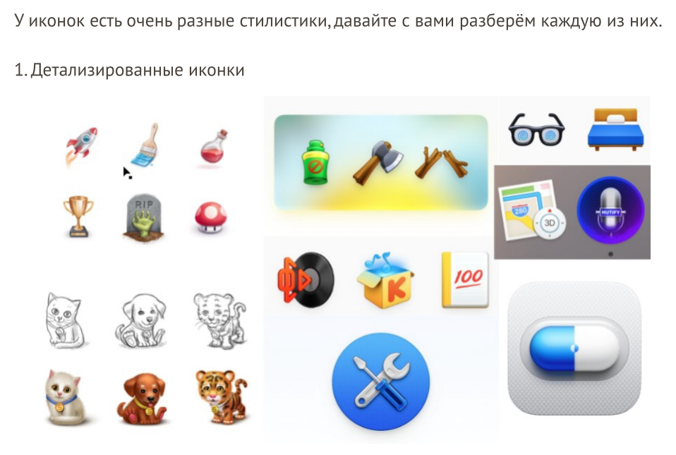
Рисунок 1 – Детализированные иконки, примеры

- Линейные/контурные иконки – самый распространенный вид
Таким иконки состоят исключительно из обводки (контура), однако иногда могут иметь некоторые цветные элементы. Это могут быть линии выделенные другим цветом, либо небольшие элементы с заливкой. Линейные иконки используются в секциях Landing Page, в меню, социальных виджетах, областях навигации, а также среди всего общего объема контента.

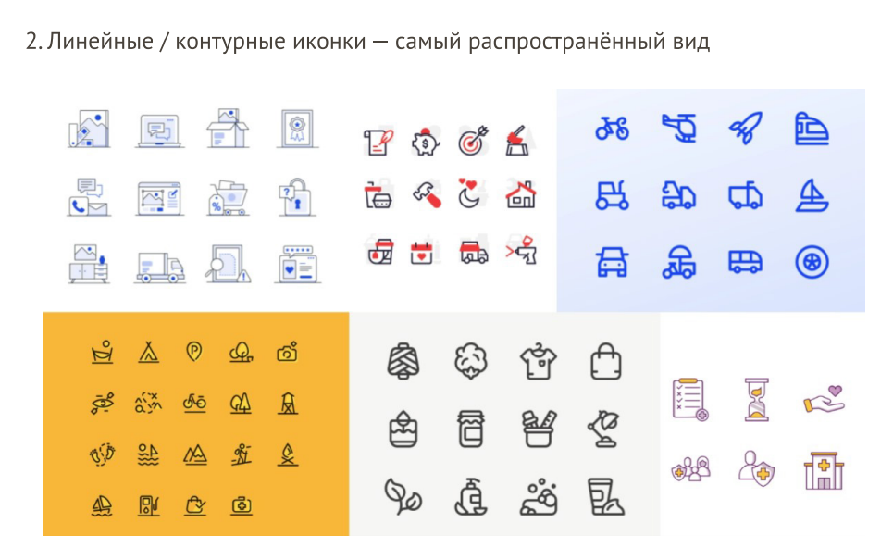
Рисунок 2 – Линейные/контурные иконки, примеры
- Плоские иконки (флет иконки)
Это иконки, которые не имеют объема, теней, градиентов или других эффектов. Они состоят из простых геометрических форм и однотонных цветов. Они выглядят минималистично и современно.
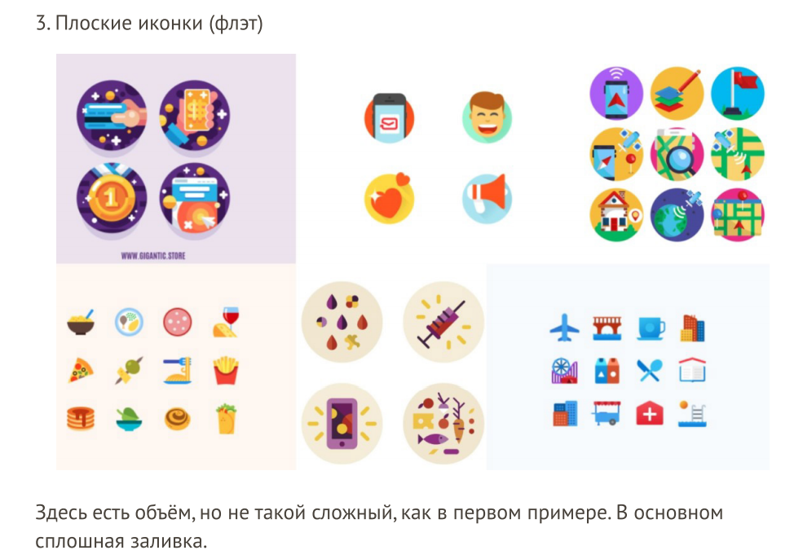
Рисунок 3 – Плоские иконки, примеры

Флет иконки применяются в качестве подсказок по эксплуатации сайта, в виде иллюстраций того или иного продукта. Это встречается в таких сервисах, как Google, Dropbox, различных интернет-банках.

- Материальные иконки
Этот вид иконок отличается объёмами, яркими светами с применением градиентов, бликами. При взгляде на такие иконки кажется, что они реальные и их можно потрогать. Этот вид сейчас используется в виде иконок приложений, продуктов, а так же системных иконок.
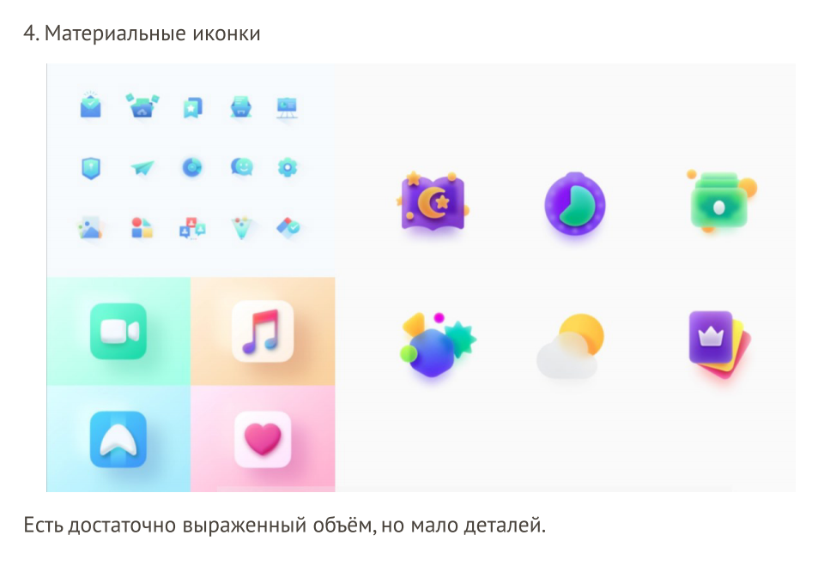
Рисунок 4 – Материальные иконки, примеры
- Пиктограммы
Это очень минималистичные иконки, которые имеют минимальное количество элементов. Они могут состоять только из контура, только в отличии от линейных иконок, в пиктограммах больше скруглённых элементов и максимально простая форма. Такие иконки применяются, в первую очередь для навигации по разделам веб-продуктов.
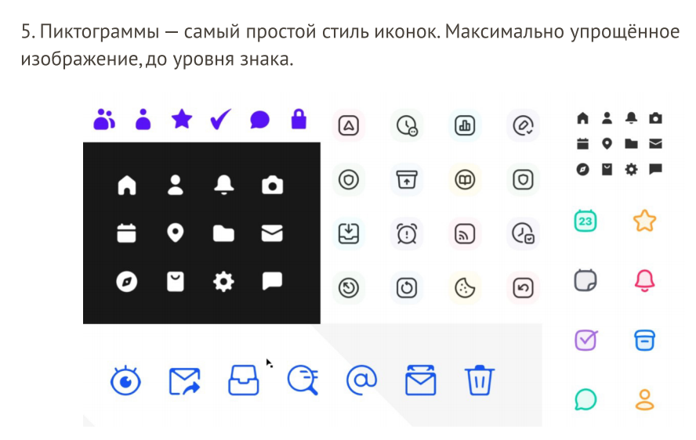
Рисунок 5 – Пиктограммы, примеры

- Рукотворные иконки
Этот вид иконок стилизован под рисунок от руки, имеет неровные линии, достаточно много элементов, иногда присутствует заливка. Подходит веб-ресурсом целиком стилизованным под нарисованные или для иллюстрации пошаговых действий.
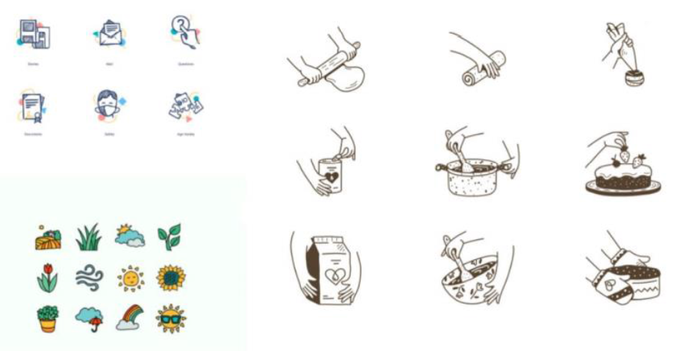
Рисунок 6 – Рукотворные иконки, примеры

- Смешанный тип
Этот вид иконок характеризуется детализацией и большим количеством деталей. Эти иконки обычно имеют самые разные стили исполнения и их сложно отнести к какой-то одной категории. Применяется смешенный тип для акцентирования внимания в веб-продуктах.
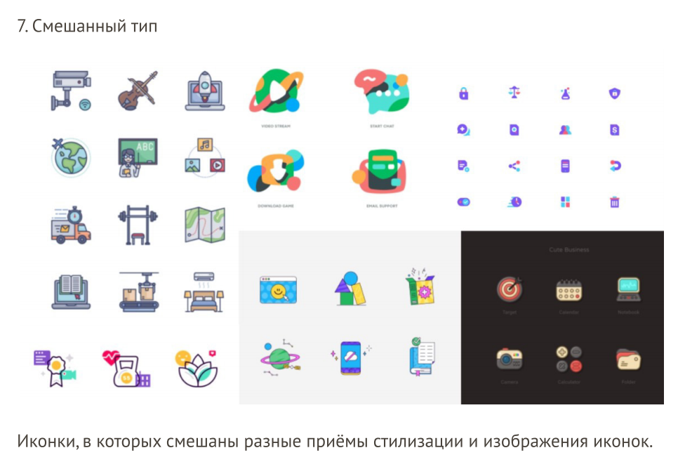
Рисунок 7 – Смешанный тип, примеры

Разобравшись с разновидностями иконок, необходимо определить разницу между иконками и иллюстрациями. Как видно на рисунке 8, она в количестве деталей. На рисунке ниже пример, как из иллюстрации сделать трехцветную и одноцветную иконку.
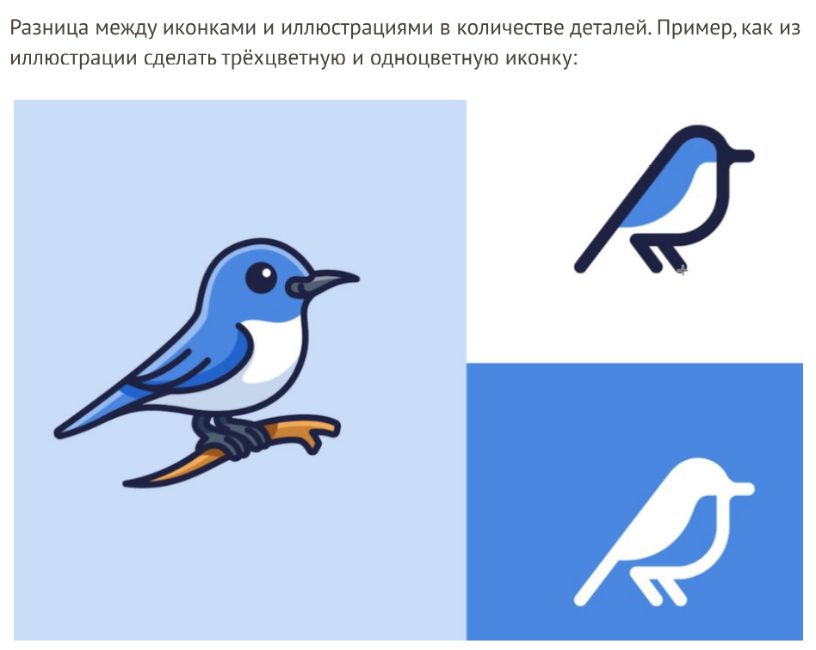
Рисунок 8 – Превращение иллюстрации в иконку

В иконках лучше обходиться минимальной детализацией и останавливаться в тот момент, когда предмет становится узнаваемым. Нужно стараться подметить узнаваемые детали. Например, чтобы показать известную достопримечательность, не нужно рисовать ее целиком, как в примере ниже. Достаточно показать ее главную отличительную особенность.
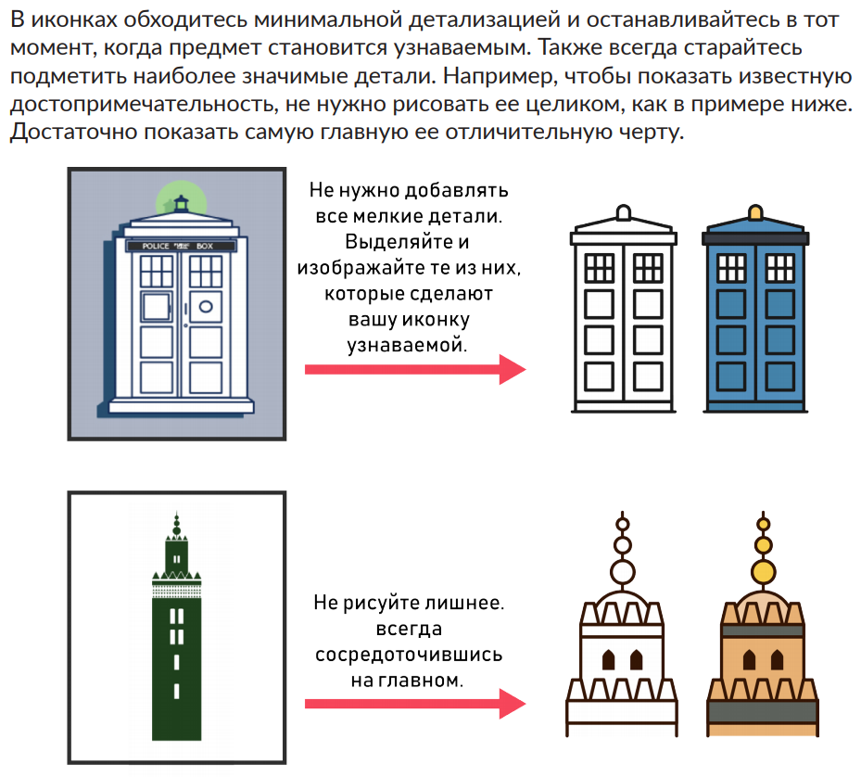
Рисунок 9 – Превращение иллюстрации в иконку на примере архитектуры

Образы в иконках должны быть понятными, узнаваемыми с минимумом деталей. Если деталь не помогает понять смысл иконки, то она мешает.
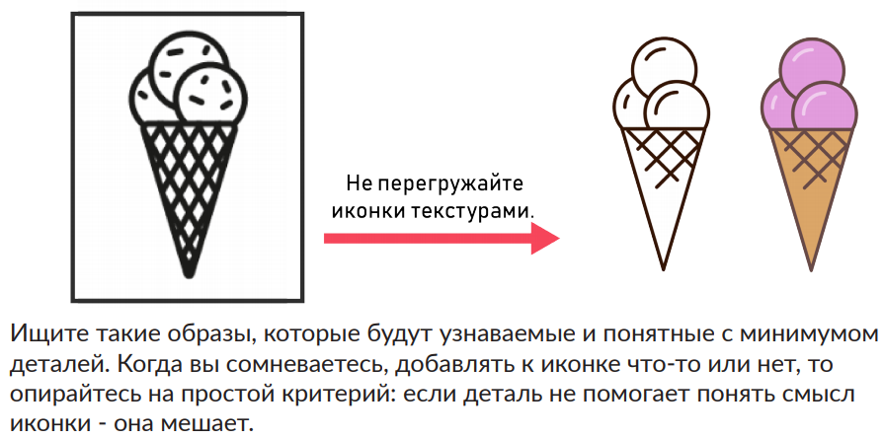
Рисунок 10 – Как убрать лишние детали и не потеряться смысл

В некоторых случаях излишняя детализация не просто нагружает визуальный образ, но и делает его неопрятным. Некоторые элементы лучше показывать частично, но ровно настолько, чтобы не потерялась узнаваемость.
Ведь у отказа от детализации и упрощения есть и оборотная сторона, когда добавляется слишком мало значимых для узнаваемости деталей. Недостаток деталей также критичен, как и их избыток.
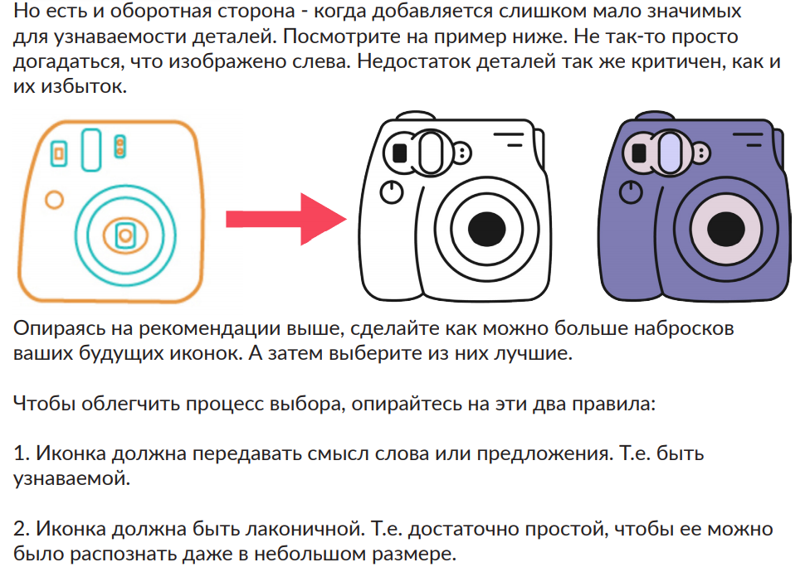
Рисунок 11 – Чрезмерно упрощённая форма не даёт считать смысл

Два правила при создании иконок:
- Иконка должна передавать смысл слова или предложения. Т. е. быть узнаваемой.
- Иконка должна быть лаконичной. Т.е. достаточно простой, чтобы ее можно было распознать в маленьком размере.
При рисовании сета важно, чтобы все иконки были в одном стиле. Так они будут выглядеть более привлекательно и аккуратно.
Все иконки должны иметь примерно одинаковый визуальный вес. Это легко определить, положив на них размытие. Если все хорошо, они будут представлять из себя примерно одинаковые пятна. Не нужно допускать, чтобы какие-то иконки выглядели больше или более загруженными, чем остальные.
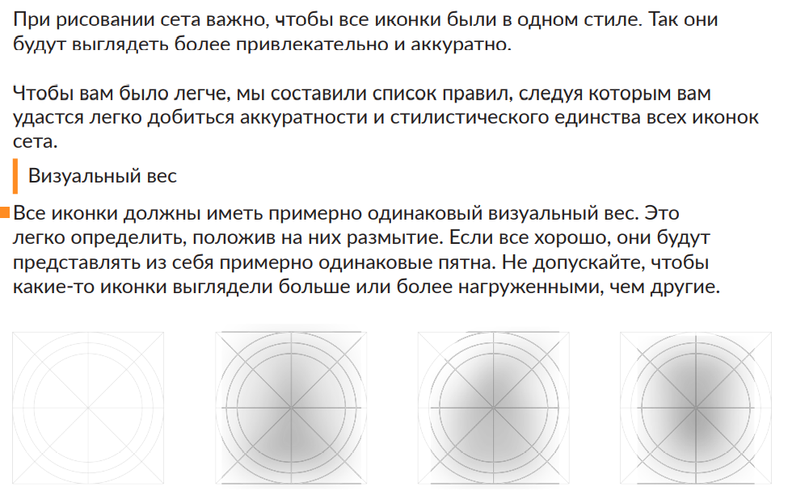
Рисунок 12 – Область размытия

Количество деталей должно быть одинаковым. Это определяется на глаз. Важно, чтобы визуально все иконки выглядели примерно одинаково «нагруженными» деталями. На рисунке 13 видно, что третья иконка выбивается из ряда, т. к. она выглядит пустой. Ей не хватает дополнительной детализации. Также она меньше по высоте, чем другие иконки в этот ряду.
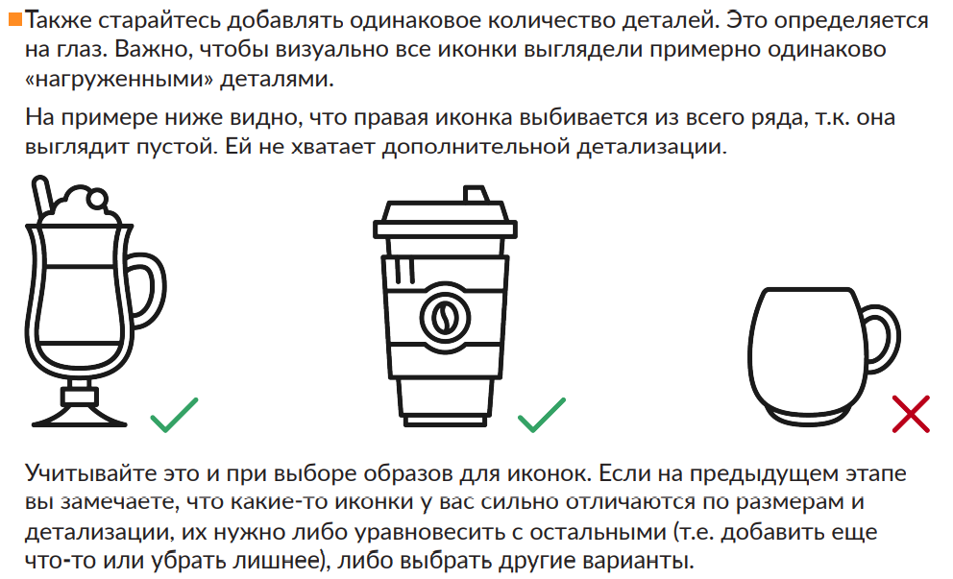
Рисунок 13 – Ряд иконок, тематика кофе, пример 1

На рисунке 14 к иконке с пустой кружкой добавили элементов, тем самым визуально уравновесив её с остальными иконками в ряду. Однако на этот же рисунке, была визуально изменена ещё одна иконка, а именно была изменена то толщена линий контура. Это визуально усложнило иконку, сделало её неопрятной, и теперь она сильно выбивается из остального ряда.
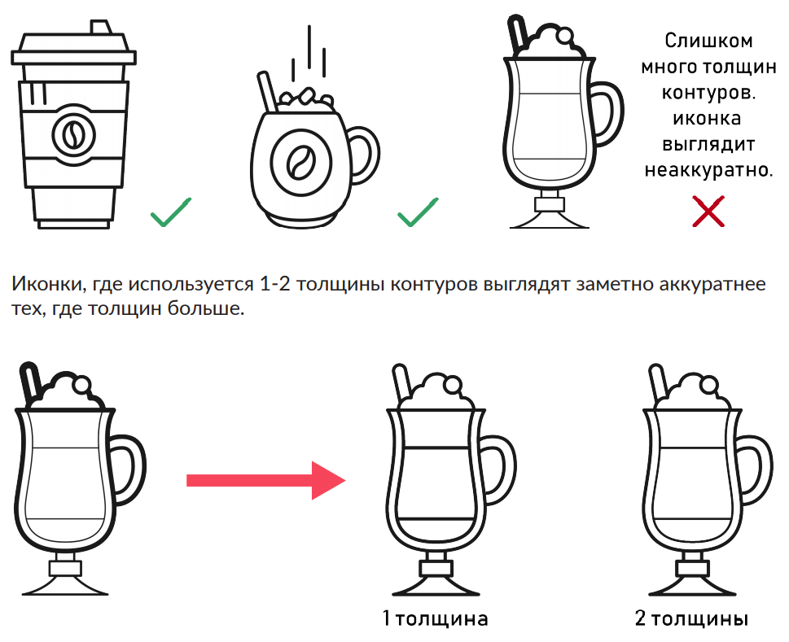
Рисунок 14 – Ряд иконок, тематика кофе, пример 2

На рисунке 15 показано, что у грамотно нарисованной иконки должно быть не более двух толщин. Данное правило применяется и при разработки целого сета и конок, если используется две толщины линии, то они должны встречаться в каждой иконке сета. Так же это правили применяется и к элементам с заливкой.

Рисунок 15 – Ряд иконок, тематика кофе, пример 3

Для упрощения восприятия изображение можно использовать разрывы на контурах, однако они должны быть не слишком большими, чтобы не потерялся визуальный образ и его смысл. Применяя этот способ упрощения, следует учитывать, что расстояние между соседними контурами и объектами на иконке – оно также должно быть не меньше толщины основного контура.
На рисунке 16 наглядно показано, какие расстояния могут быть между линиями в иконке и чем это обусловлено.
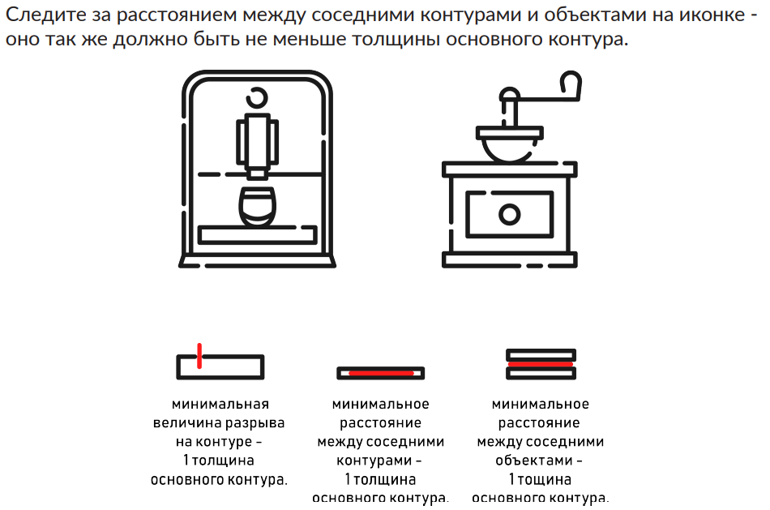
Рисунок 16 – Правило о толщине промежутков между линиями

Для создания иконок можно использовать иллюстрации, нарисованные по фото. Однако такая иллюстрация, скорее всего содержит слишком много деталей.
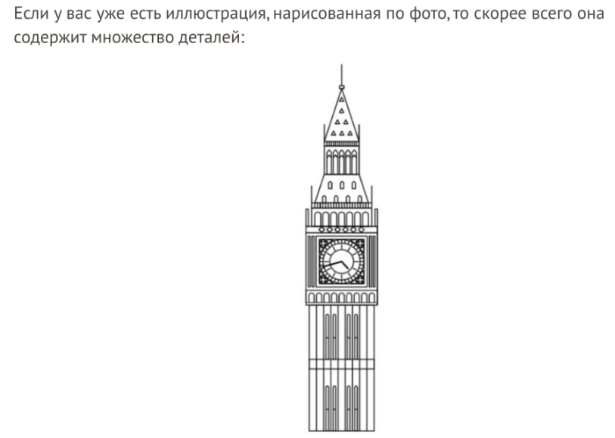
Рисунок 17 – Иллюстрация, нарисованная по фото

Чтобы приблизить такое изображение к иконке, нужно упростить сложные объекты и те, что сливаются между собой. Убрать как можно больше мелких деталей.
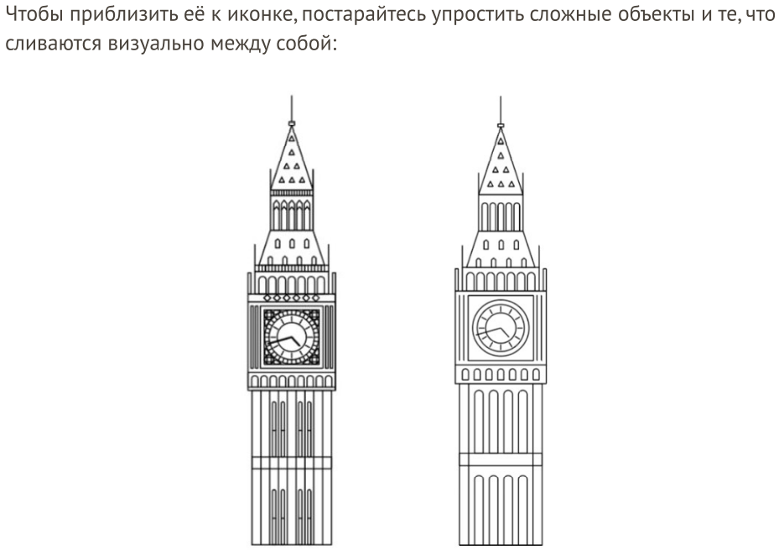
Рисунок 18 –Упрощение изображения

Таким образом, отсекая все детали, постепенно появляется высокая степень упрощенности. Однако не стоит забывать, что необходимо оставлять те элементы, которые влияют на узнаваемость, и без которых невозможно считать визуальный образ. На рисунке 19 видно, что даже при максимальном упрощении изображение не потеряло заложенный в него смысл. Так и выглядит пример верного отсечения ненужных деталей.
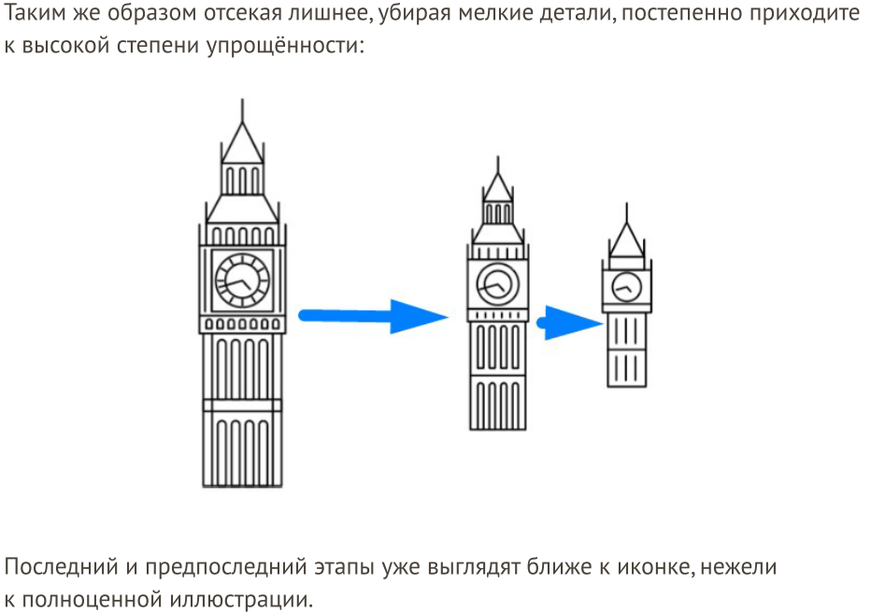
Рисунок 19 – Создание иконки из иллюстрации

В конце иконку можно дополнить небольшим фоном, главное чтобы он не перебивал заложенный в неё смысл.
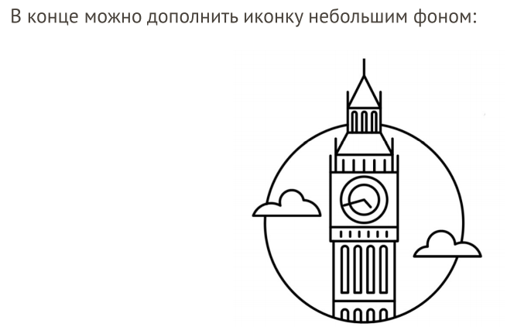
Рисунок 20 – Результат создания иконки из иллюстрации
Оборудование:
Для разработки набора иконок понадобится компьютер и программа Figma. Также можно взять лист бумаги и карандаш, чтобы сделать предварительные наброски иконок.

Ход работы:
Создать набор из 6 иконок на одну из заданных тем:
- Свадьба
- Хэллоуин
- Рождество
- Кулинария
- Образование
- Медицина
- Космос
- Кофе
- Ресторан
- Спорт
- Путешествия
- Косметология
Условия:
- Разместить все иконки на одном артборде.
- Размер документа 616х440 пикселей, сделать сетку в 22 пикселя, по ней выравнивать иконки.
- Иконки лучше сделать плоскими. Не добавлять объем и перспективу.
- Иконки должны быть на одну тему, которая легко читается. Не смешивайте тематики.
- Используйте 1 или 2 толщины обводки. Обе толщины должны присутствовать во всех иконках.
- Иконки должны быть выполнены в 1-2 цветах.

Этапы работы:
- Выбрать инструмент frame и создать рабочую область:
- Выставить в рабочей области нужные размеры:
- При помощи геометрических фигур и линий нарисовать набор иконок на выбранную из списка тематику.
- Экспортировать в формате jpeg.

Практическая работа 2
«Исследование для проекта»
Количество часов: 4

Цель работы: провести предпроектное исследование для разработки дизайна лендинга.
Теоретический материал
Лендинг – это небольшой одностраничный сайт, полностью заточенный под то, чтобы попадающий на него клиент выполнил целевое действие.
Это универсальный веб-ресурс, который, на самом деле, подходит практически всем:
- Малому бизнесу
- Частным лицам (специалистам в своем деле)
- Предприятиям, которые оказывают услуги
- Бизнесам, которым подходит корпоративный сайт, но нет возможности его создать
Лендинг имеет некое сходство с сайтом-визиткой, однако это не одно ми то же. Разница состоит в том, что сайт визитка – это ресурс, который несет маркетинговые цели и служит представителем компании в интернете, представляет её ассортимент и показывает предприятие со всех сторон. Лендинг же направлен на побуждение человека осуществить целевое действие – купить, подписаться, позвонить.
Можно выделить следующие виды лендингов:
Товарный.
Товарная лендинговая страница направлена в первую очередь на то, чтобы пользователь, зашедший на нее, испытал желание приобрести товар.
Товарный лендинг побуждает посетителя купить конкретный товар или записаться на тест-драйв. На товарную посадочную страницу добавляют описание продукта, фотографии, отзывы, цену.
В отличие от карточки в интернет-магазине, лендинг призывает к покупке. Для этого применяются мотиваторы (ограниченное предложение, специальная цена), снимаются возражения и страхи (гарантия возврата и низкой цены, рекомендации по использованию).

Товарный лендинг подходит для продвижения одного товара или небольшой линейки. Если у компании несколько позиций, для каждой нужно создать отдельную страницу.
Услуги
Это аналог товарного лендинга, который отличается лишь тем, что продает не товар, а определенную услугу, то есть информация на такой странице должна отличаться.
Целевое действие такой страницы — записаться на прием, позвонить консультанту, вызвать мастера.
На таких лендингах подробно описывают все этапы предоставления услуги, размещают фотоотчеты и отзывы довольных клиентов. Самое важное – рассказать, какие проблемы поможет решить услуга и каким образом.
Подписная страница
Целевое действие подписной страницы – подписка на тематическую рассылку. С её помощью вы быстро соберете базу потенциальных клиентов, заинтересованных в продукте.
Посетителю сайта проще принять решение о подписке, чем о покупке. Навязчивая реклама продукта – плохо. Серия обучающих писем, раскрывающих экспертность, – хорошо.
Четко обозначьте пользу, что клиент получит взамен контактных данных. Заманчиво получить бесплатную консультацию, скидку или пробный период.
Брендовый
Это довольно редкий вид лендинга: не каждая компания может позволить себе содержать подобную страницу. На какой странице обычно не содержится прямых призывов, а основная цель ее существования – информационная. Там публикуются сведения о новинках.
Такой вид лендинга подойдет для продвижения новой услуги или товара без продажи на лендинге. Такой товар реализуется через розничные сети, дистрибьюторов или интернет-магазины партнеров. Брендовый лендинг создает отложенный спрос, рекламирует, повышает интерес и доверие к новому продукту. Целевое действие на брендовых посадочных страницах чаще всего отсутствует.
Обычно лендинг имеет следующие блоки:
- Первый экран;
- Блок-характеристики продукта, компании, проекта;
- Блок о достижениях/преимуществах компании;
- Блок о сценарии использования продукта;
- Цены и тарифы
- Целевое действие
- Контакты
Однако стоит учитывать, что в зависимости от темы лендинга, количество, расположение и содержание блогов будет меняться.
Обычный сайт многофункционален и рассчитан на разные сегменты аудитории. Здесь много разделов, большой каталог товаров. На сайте посетитель может легко отвлечься, перейти по ссылке и забыть о покупке.
Лендинг создается с определенной целью для конкретной аудитории. Это единая страница с четкой иерархией смысловых блоков, на которой нет лишних ссылок и информации. Посетитель, словно пилот ведущий самолет по посадочной полосе, пролистывает страницу до конца, не сворачивая и не отвлекаясь, и совершает целевое действие. Кнопка с призывом к действию и форма заявки — ключевые элементы большинства посадочных страниц.
Предпроектное исследование является стратегическим этапом процесса
проектирования лендинга, по результатам которого принимается решение об уровне конкурентоспособности, оценки перспектив развития, постановке задачи на проект, трудоемкости и целесообразности создания системы вообще.
В данной работе проводится предпроектное исследование по упрощённой форме. В нём собирается вся необходимая информация о проекта, анализируется и описывается целевая аудитория. Далее анализируются прямые и косвенные конкуренты бизнеса, а также преимущества и недостатки их сайтов в интернете.
В информации о компании должны быть указаны общие сведения о бизнесе и продукции компании. Должно быть понятно чем она занимается.
Целевой аудиторией (ЦА) называют группу людей, у которых есть потребность в продукте и возможность его купить. Членов такой группы объединяют по возрасту, полу, месту проживания, профессии, личным предпочтениям и другим признакам.
Именно на этих людей направлено рекламное сообщение, которое формируют маркетологи в рамках рекламной кампании продукта.
Целевую аудиторию необходимо проанализировать в общих чертах, понять объединяющие характеристики этих людей: какого они пола, возраста где проживают и чем зарабатывают на жизнь.
При описании конкурентов их необходимо поделить на прямых и косвенных:
- Прямые – компании, которые реализуют тот же продукт, что и вы. Например, прямой конкурент Coca Cola – Pepsi. Если речь идёт о малом бизнесе, то большую роль будет играть территориальное расположение конкурента, для прямых – тот же город.
- Косвенные – продукты, которые клиенты могут купить вместо вашего товара или услуги. Например, для Coca Cola это производители минеральной воды, соков, шоколадных батончиков и снеков. В случае не больших компаний, косвенный конкурент может продавать примерно то же самое, н он находится на большом расстоянии.
При анализе недостатков сайтов стоит обращать внимание не только на UI, так же стоит оценивать и UX. Даже наличие какой-то фичи или дополнительной услуги может выступать преимуществом у конкурента.

Оборудование:
Необходим текстовый редактор, например Microsoft Word.

Ход работы:
1. Выбрать тему проекта. Можно взять за пример сайт и впоследствии провести его редизайн. В этом случае не рекомендуется брать крупные онлайн-магазины. Так же можно придумать свою тему, н в таком случае придётся все данные брать из головы.
2. Написать цель вашего проекта.
3. Написать задачи вашего проекта В данном случае задачи – это этапы выполнения дизайна макета лендинга, при составлении задач можно опираться на пункты в этой работе, а так же на меты заданий на портале.
4. Написать информацию о компании.
5. Описать аудиторию проекта.
6. Описать прямых конкурентов компании
7. Описать косвенных конкурентов компании
8. Подобрать сайты конкурентов и описать их преимущества и недостатки. Необходимо рассмотреть не менее 3 сайтов.
9. Задание загрузить в формате pdf.

Практическая работа 3
«Информационная архитектура»
Количество часов: 2

Цель работы: проанализировать структуру выбранного проекта и построить информационную архитектуру лендинга.
Теоретический материал
Информационная архитектура сайта (ИА) – это логическое построение всех элементов и страниц сайта в виде иерархического дерева.
Цель архитектуры – помочь пользователям легко находить полезную информацию и просто с ней взаимодействовать.
Хороший пример информационной архитектуры – пользователь заходит на веб-ресурс и интуитивно понимает, куда нажимать, чтобы найти рецепт пирога. Плохой – открывает сайт и не понимает, где раздел с выпечкой. Жмет кнопки, переходит по ссылкам, но ничего. Пользователь закрывает сайт, а бизнес теряет потенциального клиента или подписчика, а значит, и прибыль.
Чтобы юзеры не плутали по веб-ресурсу, используйте ИА до основной разработки сайта. А если не знаете, что это и как работает, читайте статью. Мы разобрали ключевые моменты и рассказали, какие специалисты помогут вам создать информационную архитектуру.
Структура сайта состоит из нескольких уровней. 1, 2, 3 уровни – это пункты меню, дальше идут подразделы, ниже идут всплывающие окна, окна регистрации и т.д. (если они есть).
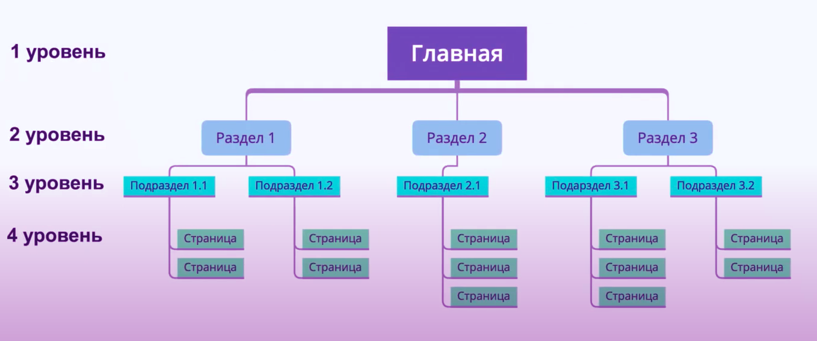
Рисунок 21 – Пример информационной архитекторы

На рисунке 22 представлена заполненная информационная архитектура для лендинга предоставляющего услуги. На этом рисунке видно, что полноценный лендинг может иметь всего три уровня в архитектуре. Более того, перегруженный лендинг будет менее конкурентоспособным.
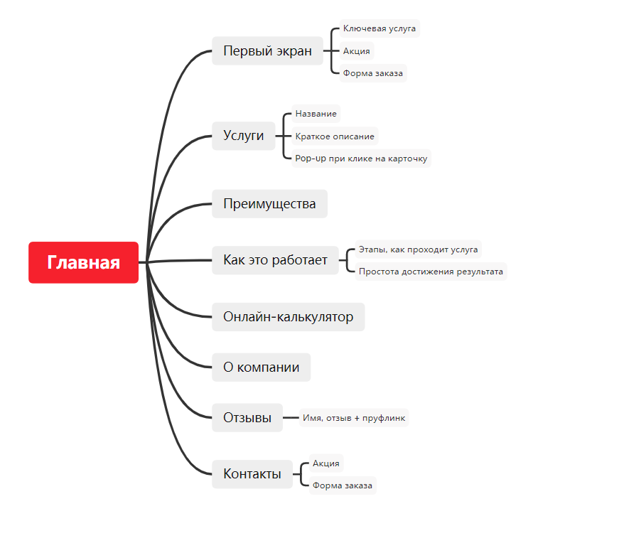
Рисунок 22 – Информационная архитектура лендинга

Оборудование:
Программное обеспечение для составления блок-схем, графиков. Например XMind, Draw.io.
Ход работы:
1. Создание информационной архитектуры – определить суть проекта, его разделы.
2. Для разработки используйте иерархическую модель данных
3. Прорабатывайте сначала разделы верхнего уровня, постепенно спускаясь до уровня ниже. Или по разделам – сначала один, потом другой.
4. Загрузить схему в формате pdf.

Практическая работа 4
«Wireframe главной страницы лендинга»
Количество часов: 2

Цель работы: разработать Wireframe главной страницы лендинга.
Теоретический материал
Вайрфрейм – это образ дизайна низкой точности (набросок будущего дизайна).
Вайрфрейм — это наглядная схема, которая моделирует скелет проекта или технологии. Иногда вайрфрейм называют схемой страниц или экрана, на которой показано, как элементы связаны друг с другом и как они структурированы. Это первый этап процесса проектирования, который впоследствии будет доработан и дополнен деталями.
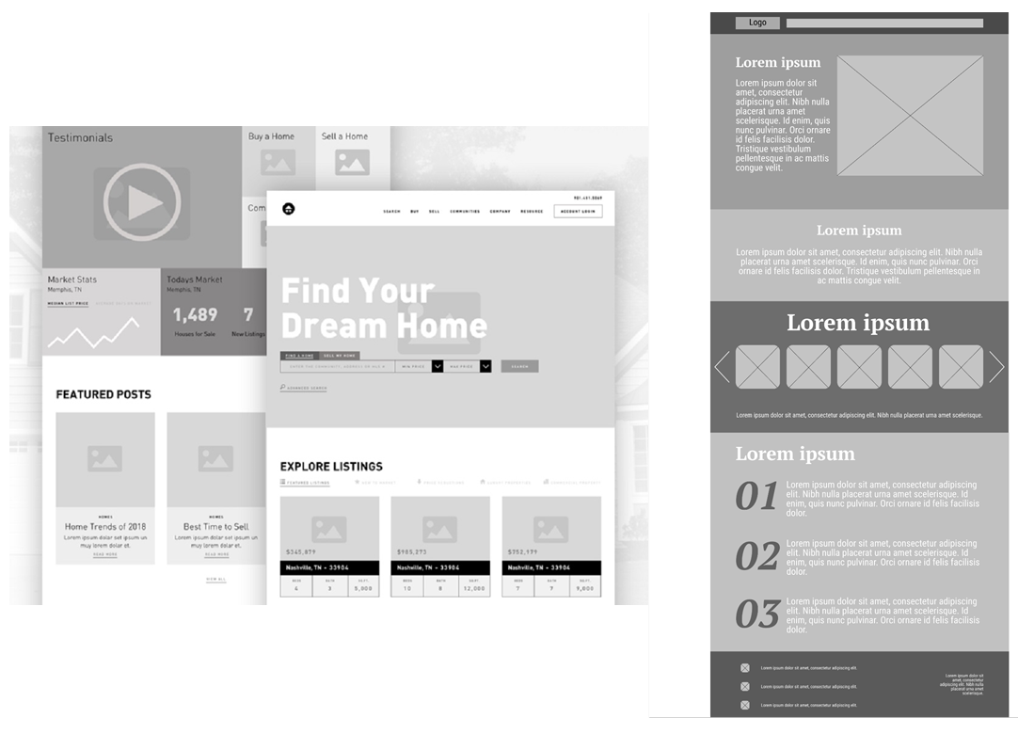
Рисунок 23 – Вайфрейм лендинга

Помимо дизайна и компоновки, вайрфреймы содержат следующую информацию:
Структура страницы
Вайрфрейм описывает структуру страницы или мобильного приложения. Он помогает дизайнерам определить, где должны располагаться определенные элементы и как будет выглядеть дизайн в целом.
Информационная архитектура
В рамках структуры также необходимо спланировать, где будут располагаться элементы страницы — это называется информационной архитектурой. Дизайнеры могут определять расположение этих элементов в структуре страницы.
Функциональность
Прежде чем перейти к этапу технического проектирования, разработчики создают вайрфрейм для визуализации функциональности приложения. Они могут увидеть, как по их мнению все должно работать и какие ресурсы нужны для этого.

Оборудование:
Компьютер и программа Figma. Также можно взять лист бумаги и карандаш, чтобы сделать предварительные наброски первого экрана.

Ход работы:
      - Сделать макет wireframe главной страницы десктопной версии по принципам, которые были объяснены на практическом занятии, как показанное на рисунке 24. Wireframe должен включать header со всеми разделами сайта, которые были прописаны в архитектуре. Должны быть показаны все кнопки, личный кабинет, если есть.
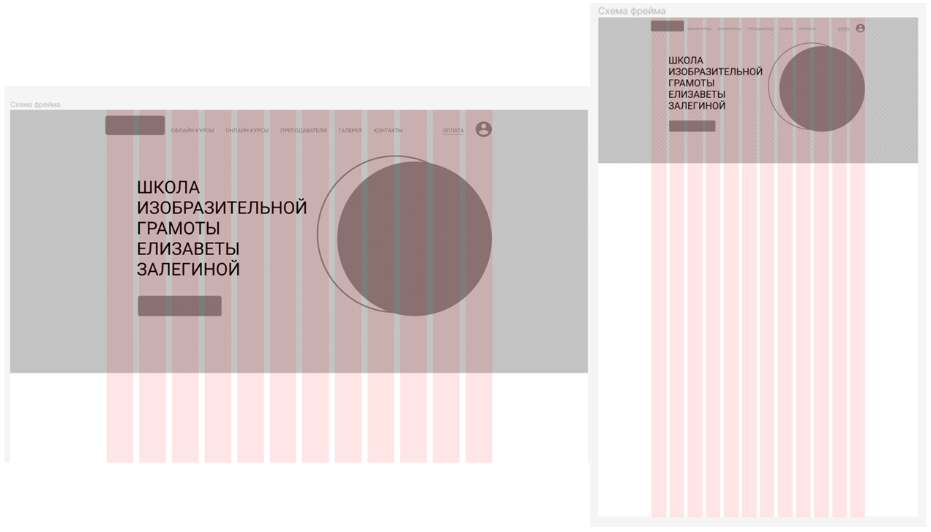
Рисунок 24 – Пример вайрфрейм

Параметры wireframe:
- Фрейм размерами: 1920 (ширина), высоту можно поставить примерно 3000, потом уменьшить, либо увеличить.
- Настроить сетку в 12 колонок. По ширине сетка должна быть размером подходящим для мониторов ноутбука – примерно 1300, весь важный контент, а именно заголовки, основной текст, карточки товаров, фотографии – все это должно быть выровнено по сетке и не выходить за нее.
- Цветной фон, фоновые фотографии, графика – это уже размещается по размерам фрейма, то есть по всей ширине.
- Gutter между колонками 20-30
- Оптимальная высота главной страницы лендинга для десктопных браузеров — в районе 600-800px, Оптимальная высота header 100-120px
- Весь текст должен быть таким, каким он будет на сайте. Графику показать при помощи геометрических фигур. Также должен быть макет всех всплывающих окон.
- Цвет всего макета - серый.
Все выше описанные параметры показаны на рисунке 25.
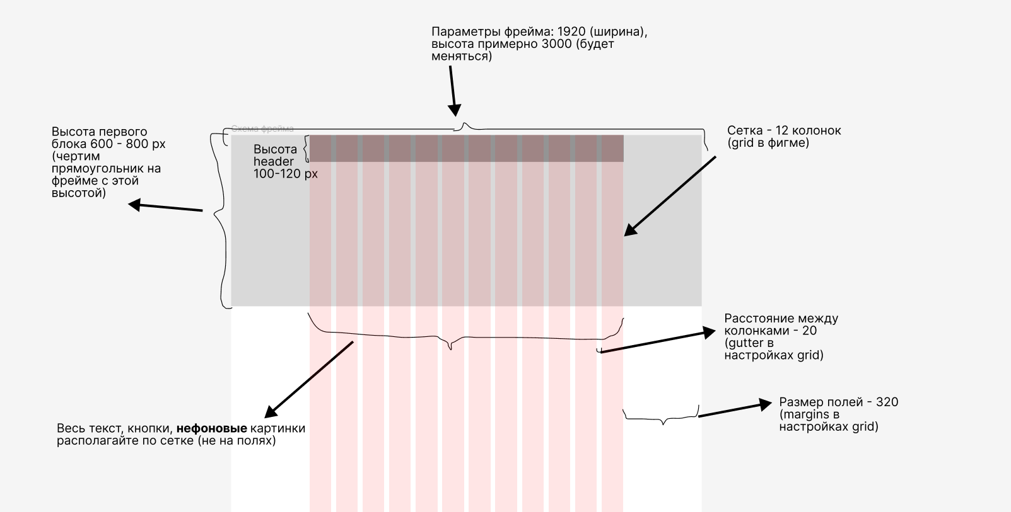
Рисунок 25 – Схема нужных параметров
Рекомендации:
- Если изображение овальной формы (либо похожей на овал), лучше текст располагать слева, а его справа.
- В header пункты меню лучше никак не выделять, просто оставить текстом.
- Не располагайте много текста на главной странице, можно ограничиться можно только заголовком.
- Сделайте кнопку заказать/зарегистрироваться, то есть кнопку с каким-то целевым действием, если это подходит теме сайта.
- Можно использовать соотношение расстояний, как показано на рисунке 26.
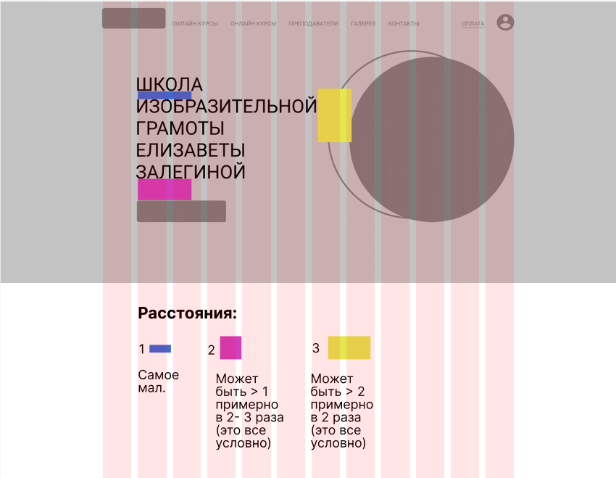
Рисунок 26 – Соотношение расстояний

      - Загрузить выполненную работу на сайт в формате pdf.

Практическая работа 5
«Wireframe остальных блоков»
Количество часов: 6

Цель работы: разработать Wireframe остальных блоков лендинга, сучётом правил гештальт композиции.
Теоретический материал
Гештальт (нем. форма, структура) — это группа принципов визуального восприятия, разработанных в 1920 годах немецкими психологами. Гештальт-принципы строятся на теории о том, что “организованное целое воспринимается как нечто большее, чем просто сумма его частей”.
Гештальт-принципы пытаются описать, как люди воспринимают визуальные элементы в тех или иных условиях. Принципы строятся на четырех ключевых идеях:
Появление
Людям свойственно распознавать сначала общую форму объекта, а только потом обращать внимание на детали. Наш мозг быстрее узнает простой, четко очерченный объект, чем тот, в котором много деталей.

Рисунок 27 – Появление
Материализация
Мы способны распознать объект, даже если какие-то его части отсутствуют. Наш мозг сопоставляет то, что мы видим, с шаблонами, которые хранятся в нашей памяти и заполняет пробелы.

Рисунок 28 – Материализация
Мультистабильность
Люди могут по-разному воспринимать и интерпретировать неоднозначные объекты. Мозг будет перескакивать между возможными вариантами значения объекта. В результате один из вариантов возьмет верх, и станет сложнее видеть остальные.
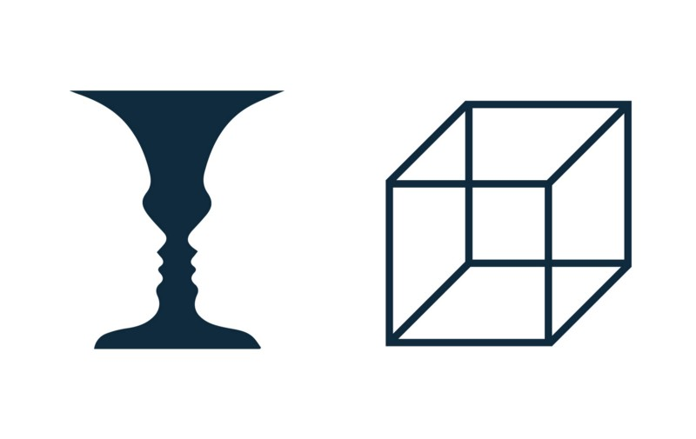
Рисунок 29 – Мультистабильность
Неизменность
Люди могут распознавать простые объекты независимо от их положения в пространстве, размера и стиля. Наш мозг может воспринимать объекты в разной перспективе — независимо от того, что они по-разному выглядят.
А теперь давайте рассмотрим Гештальт-принципы, которые помогают нам в проектировании современных интерфейсов.
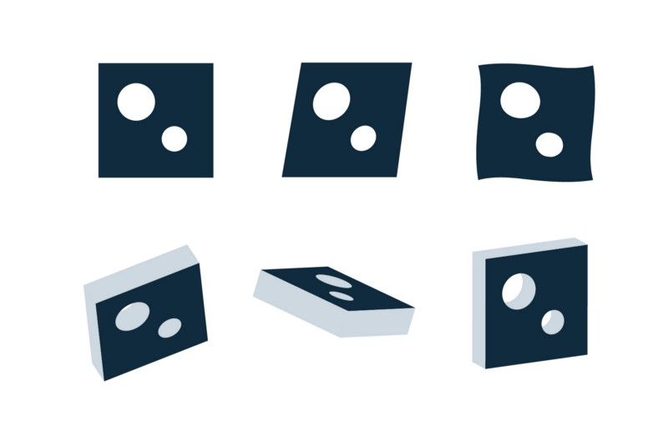
Рисунок 30 – Неизменность

Близость
Элементы, расположенные близко друг к другу, воспринимаются более связанными, чем те, что находятся на некотором расстоянии. Таким образом, мы чаще воспринимаем отдельные элементы группой, а не по-отдельности.
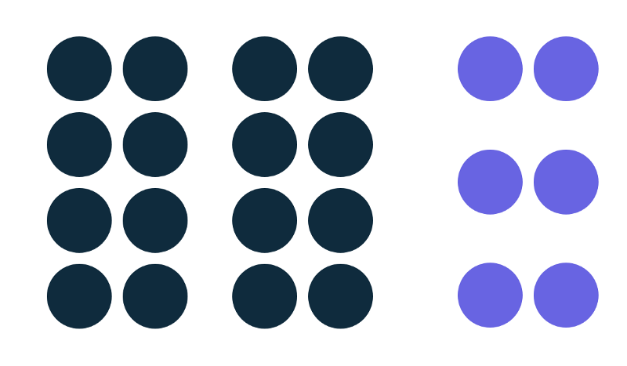
Рисунок 31 – Близость

Мы можем использовать принцип близости в UI дизайне, чтобы сгруппировать взаимосвязанную информацию, организовать контент или упорядочить лейаут. Если правильно воспользоваться принципом близости, это положительно скажется на визуальной коммуникации и пользовательском опыте.
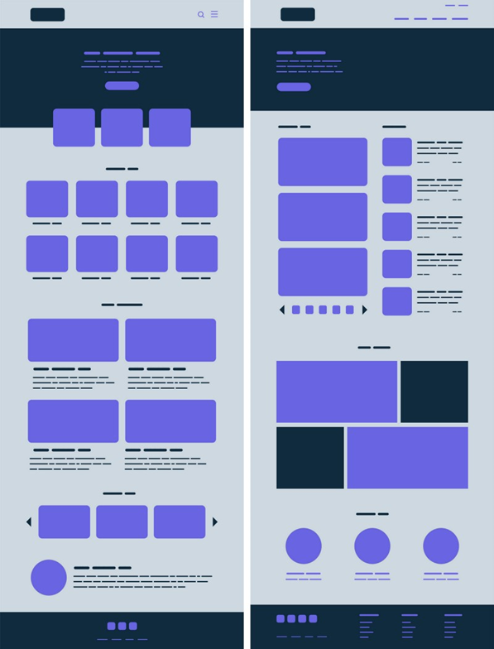
Рисунок 32 – Принцип близости в UI дизайне
Принцип близости гласит, что взаимосвязанные объекты должны располагаться близко друг к другу, а несвязанные — на расстоянии. В данном случае очень важную роль играет белое пространство: оно создает контраст, который направляет взгляд пользователя в нужном направлении. Белое пространство здорово усиливает визуальную иерархию и помогает задавать направление внимания. В результате такой лейаут проще читать и сканировать — а это помогает пользователям быстрее достигать своих целей и глубже погружаться в содержимое интерфейса.
В интерфейсе принцип близости можно применить практически везде: от навигации, карточек, галерей и баннеров до списков, основного текста и нумерации страниц.
Общая область
Это принцип напоминает принцип близости: элементы, расположенные в пределах одной области, воспринимаются как группа.
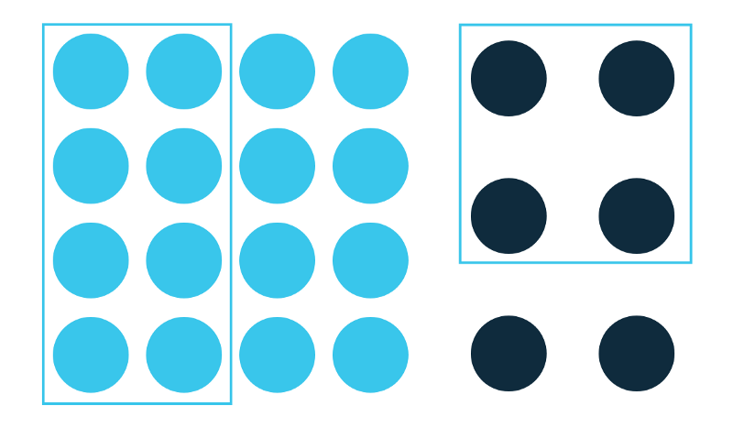
Рисунок 33 – Общая область

Принцип Общей области особенно полезен в дизайне интерфейсов: он помогает сгруппировать информацию и организовать контент, но также позволяет отделить одну контентную группу от другой или создать точку фокусировки. Общая область усиливает иерархию, повышает сканируемость контента и помогает выделить нужную информацию.
Принцип Общей области помогает объединить несколько различных элементов, которые находятся в составе большей группы элементов. Для такой группировки можно использовать линии, цвета, формы и тени. По этому же принципу можно вывести некоторые элементы на первый план, подчеркивая их значимость.
Хороший пример использования принципа Общей области в интерфейсе – это карточки: четко ограниченные прямоугольные области, в которых размещается взаимосвязанная информация. Еще хороший пример – баннеры и таблицы.
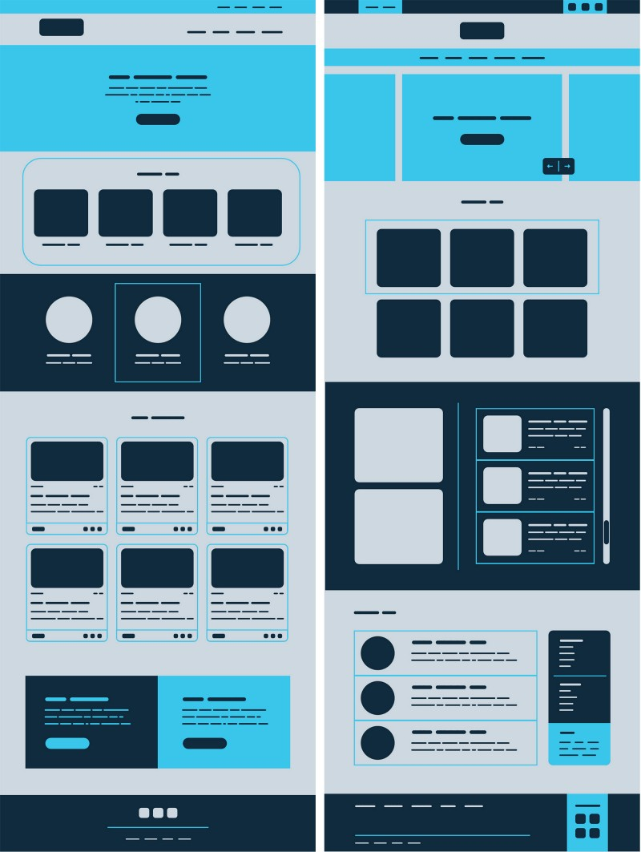
Рисунок 34 – Принцип Общей области в UI дизайне
Схожесть
Элементы с похожими визуальными характеристиками кажутся нам более связанными, чем те, которые выглядят по-разному.
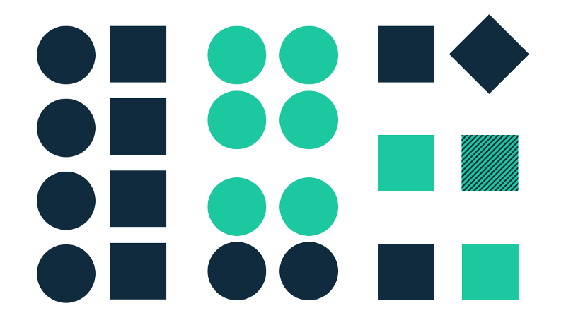
Рисунок 35 – Схожесть

Нам свойственно воспринимать похожие элементы как группу или паттерн. Кроме того, мы предполагаем, что у таких элементов одинаковое назначение. Принцип схожести помогает организовывать и классифицировать объекты в пределах группы и связывать их между собой по значению или функции.
Есть несколько способов сделать элементы схожими: по цвету, размеру, форме, текстуре или ориентации. Некоторые из этих способов более эффективны: например, цвет является более определяющим фактором, чем размер – а размер важнее, чем форма. В рамках группы схожих объектов можно легко выделить какой-то один, если сделать его непохожим на остальные. Это называется “Аномалией” – и эту фишку можно использовать, чтобы создать контраст или увеличить визуальный вес. Это поможет привлечь внимание пользователя к определенному элементу (точке фокусировки) – при этом не нарушая сканируемость, понятность и плавность интерфейса.
Можно использовать принцип Схожести в навигации, ссылках, кнопках, заголовках, призывах к действию и т.д.
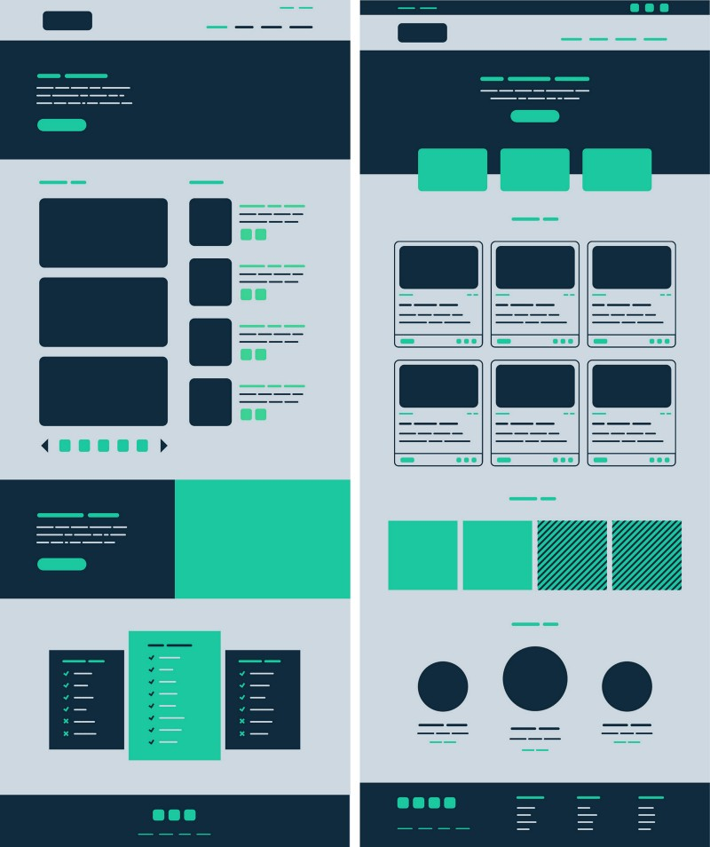
Рисунок 36 – Принцип Схожести в UI дизайн

Замкнутость
Мы часто воспринимаем группу элементов как один узнаваемый объект или фигуру. Принцип Замкнутости также работает, когда объект неполный, или какие-то части не соединены между собой.
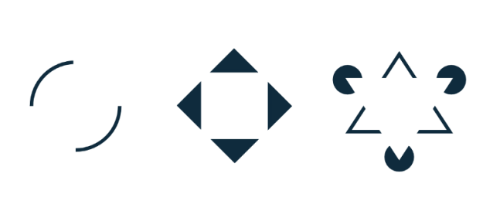
Рисунок 37 – Замкнутость

Принцип Замкнутости гласит: когда в мозгу накапливается необходимое количество информации, он сразу перескакивает к выводам — сам заполняет пробелы и создает общий образ объекта. Таким образом, мы можем передать ту же информацию, используя меньшее количество элементов — при этом интерфейс станет менее сложным и более увлекательным. Замкнутость позволяет снизить визуальный шум и эффективно передать сообщение или концепцию — даже в рамках ограниченного пространства.
Принцип Замкнутости можно использовать в иконографике: простота помогает нам понятно и эффективно передавать смыслы.

Рисунок 38 – Принцип Замкнутости в UI дизайне

Симметрия
Симметричные элементы (даже если они находятся на расстоянии) обычно воспринимаются как взаимосвязанные и создают ощущение целостности и порядка.
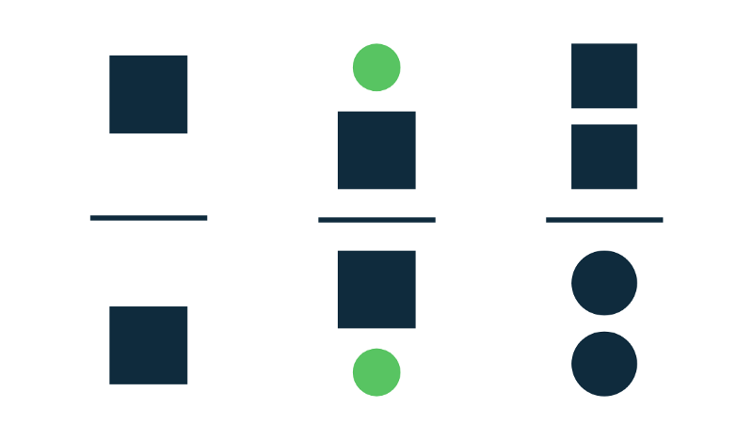
Рисунок 39 – Симметрия

Симметричные элементы выглядят просто, гармонично и приятно. В попытке осмыслить окружающий мир, мы всегда стремимся к симметрии, стабильности и порядку. Поэтому симметрия — это полезный инструмент, когда нужно быстро и эффективно передать информацию. Симметрия создает ощущение комфорта и позволяет сосредоточиться на том, что действительно важно.
Симметричные композиции вызывают чувство удовлетворения, но иногда кажутся слишком скучными и статичными. Визуальная симметрия, как правило, выглядит более динамично и интересно. Если добавить в симметричный дизайн один асимметричный элемент, он будет привлекать внимание пользователей; это можно использовать, к примеру, при оформлении призыва к действию. Симметрия — в сочетании с отдельными асимметричными элементами — очень важна в любом дизайне.
Симметрию хорошо использовать при оформлении портфолио, галерей, продуктовых каталогов, описаний продукта, навигации, баннеров и других страниц, насыщенных контентом.
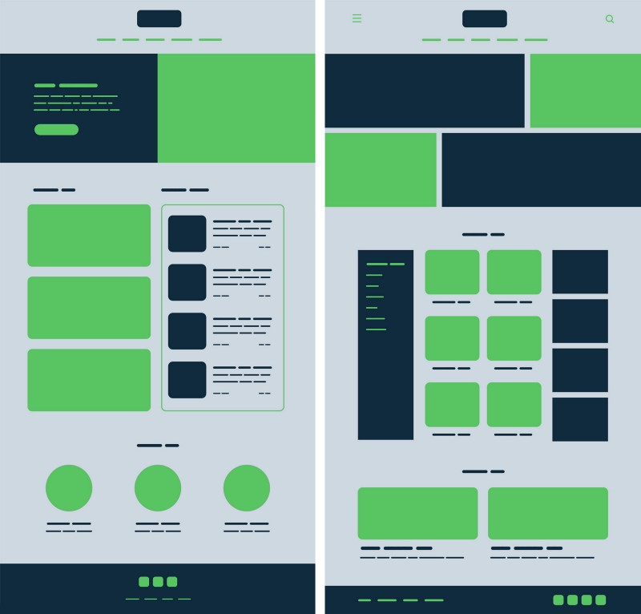
Рисунок 40 – Принцип Симметрии в UI дизайне
Продолжение
Элементы, выстроенные по прямой или плавно изогнутой линии, кажутся нам более взаимосвязанными, чем те, что расположены случайно или по ломаной линии.
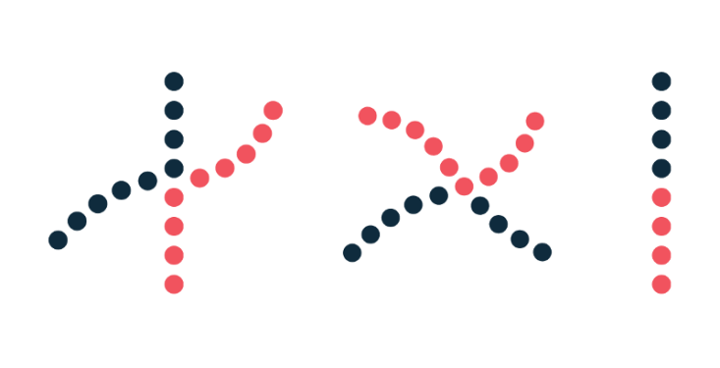
Рисунок 41 – Продолжение

Элементы, расположенные по линии, воспринимаются как сгруппированные. Чем плавнее линия, тем проще элементы складываются в единую фигуру: наш мозг любит идти по пути наименьшего сопротивления.
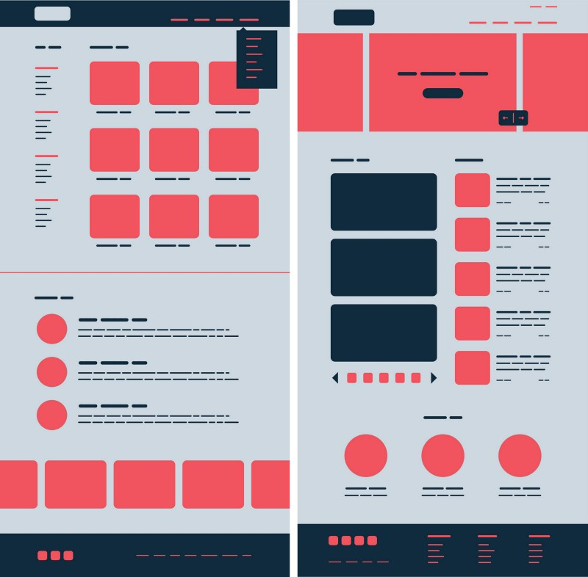
Рисунок 42 – Принцип Продолжения в UI дизайне

Принцип Продолжения помогает нам передать направление и движение в композиции. Пример работы этого принципа — выравнивание элементов: оно помогает нам плавно направить взгляд зрителя по странице и сделать контент более разборчивым. Также Продолжение помогает усилить группировку отдельных объектов, навести порядок в интерфейсе и направить внимание пользователей на нужные разделы. Когда эффект Продолжения прерывается — это сигнал для пользователя, что один логический блок закончился и пора обратить внимание на следующий.
Линейное выравнивание рядов и колонок — это хороший пример использования принципа Продолжения. Так можно выравнивать меню и подменю, списки, карточки продуктов, карусели, каталоги товаров и услуг.
Общая судьба
Элементы, движущиеся в одном направлении, мы воспринимаем более взаимосвязанными, чем те, что движутся в разных направлениях или стоят на месте.
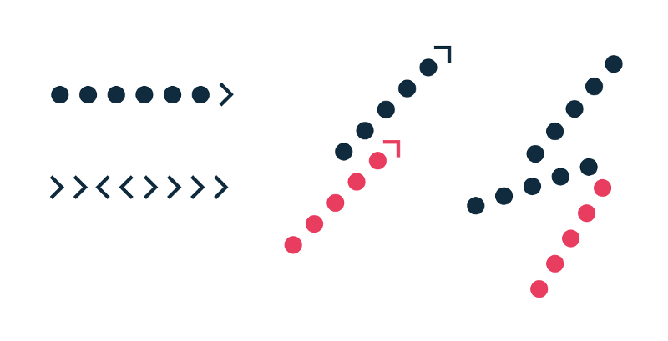
Рисунок 43 – Общая судьба

Неважно, как далеко друг от друга располагаются объекты и насколько они разные — если они вместе движутся или изменяются, мы воспринимаем их как взаимосвязанные. Этот эффект работает даже когда нет явного движения, а есть только намек на движение: например, визуально показано направление.
Когда элементы синхронизированы: движутся одновременно, в одном направлении и с одинаковой скоростью, принцип Общей судьбы работает сильнее. Он помогает нам сгруппировать элементы и связать действия с результатами. Нарушение синхронного движения сразу привлекает внимание пользователя и направляет его на определенный элемент или функцию. А еще таким образом можно связывать разные состояния и группы объектов.
Можно использовать принцип Общей судьбы для оформления выпадающих меню, аккордеонов, всплывающих подсказок, слайдеров с продуктами, страниц с эффектом параллакса и элементов, которые управляются смахиванием.

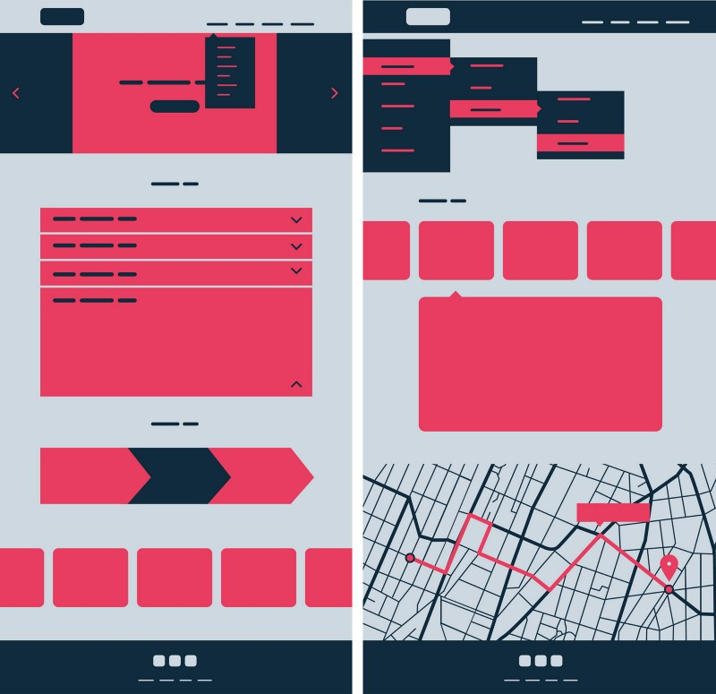
Рисунок 44 – Принцип Общей судьбы в UI дизайне

Дизайн пользовательских интерфейсов — это не только красивые пиксели и блестящая графика. В интерфейсе главное — эффективная коммуникация, результат и удобство. Гештальт-принципы всегда помогают нам достичь этих целей — и одновременно создать приятный опыт взаимодействия для пользователей и принести успех бизнесу.

Оборудование:
Компьютер и программа Figma. Также можно взять лист бумаги и карандаш, чтобы сделать предварительные наброски.

Ход работы:
            - Необходимододелать wireframe оставшихся блоков. Всех блогов вместе с главным экраном и футером должно быть не менее 5 блоков, можно больше. Так же необходимо нарисовать всплывающие окна. На рисунке 45 приведёт пример того, как должна быть выполнена работа.

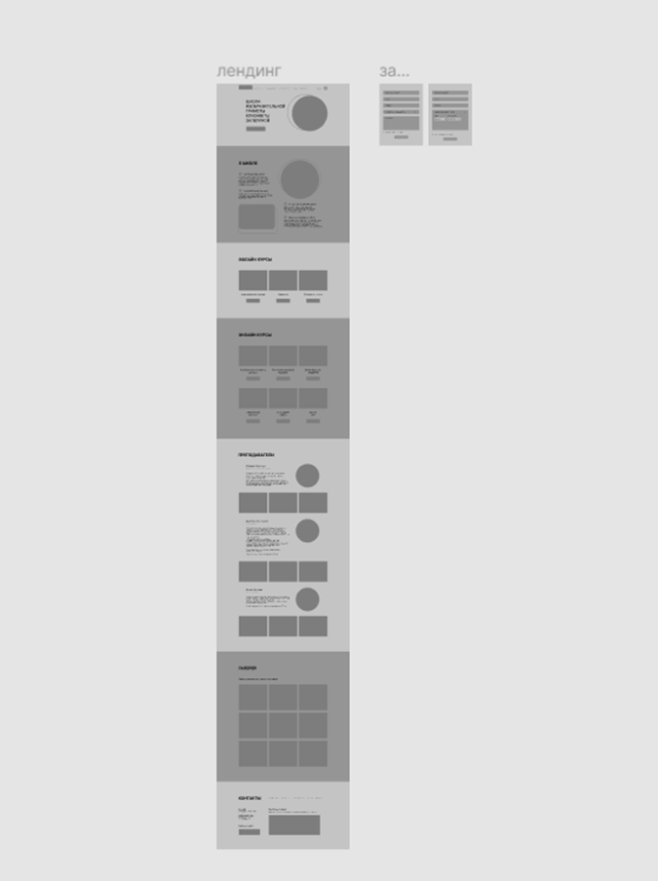
Рисунок 45 – Пример

2. Готовую работу загрузить на портал в формате pdf.

Практическая работа 6
«Wireframe для адаптива (под мобильную версию)»
Количество часов: 6

Цель работы: разработать Wireframe под мобильные устройства.
Теоретический материал
Адаптивный веб-дизайн – дизайн веб-страниц, обеспечивающий
правильное отображение сайта на различных устройствах,
подключённых к интернету, и динамически подстраивающийся под
заданные размеры окна браузера.
Адаптивный веб-дизайн – это концепция, которая позволяебеспрепятственно просматривать веб-сайты на разных устройствах независимо от их разрешения. Чтобы понять концепцию адаптивного веб-дизайна, нам нужно понять несколько ключевых элементов, связанных с ним. Каждая веб-страница содержит различные элементы, такие как изображения, текст или меню. И в зависимости от того, как эти элементы размещены в макете веб-сайта, мы можем установить ограничения для масштабирования этих элементов для отображения в соответствии с разрешением экрана устройства.
В адаптивной вёрстке выделяют следующие принципы:
1. Контент десктопной и мобильной версии сайта дублируется. Всё, что пользователь может увидеть с компьютера, должно быть доступно и с телефона. Если какой-то информации не хватает в мобильной версии, придётся включать компьютер, искать сайт, а на нём – нужную информацию.
Чтобы не вынуждать пользователя совершать столько действий, дизайнер должен перенести всю информации из десктопной версии в мобильную, ничего не выбрасывая.
2. Дизайн не меняется. Шрифты, цвета, логотипы должны быть одинаковыми в десктопной и мобильной версиях. Например, если в десктопной версии сайта использован голубой цвет, не стоит делать главным цветом мобильной версии зелёный. Если пользователь уже заходил на сайт с компьютера, то не узнает его в телефоне и подумает, что неправильно ввёл запрос или попал не на тот сайт.
3. Сохраняется иерархия элементов. Иерархия заголовков, подзаголовков, текстовых блоков, иллюстраций и кнопок выстраивается на основе цели сайта.
Если десктопная версия свёрстана по логике «товар – возражение –заказ», при оптимизации под мобильные устройства нет смысла переносить блок с заказом на первое место. Это изменит путь пользователя и не подтолкнёт его к целевому действию.
4. Высота и ширина кликабельных элементов — не менее 44 пикселей. По десктопной версии сайта пользователь перемещается с помощью мыши. По мобильной версии можно перемещаться только с помощью пальца. Область нажатия — 44–48 пикселей. Если кнопка или знак подсказки меньше этих значений, пользователю будет сложно попасть по ним.
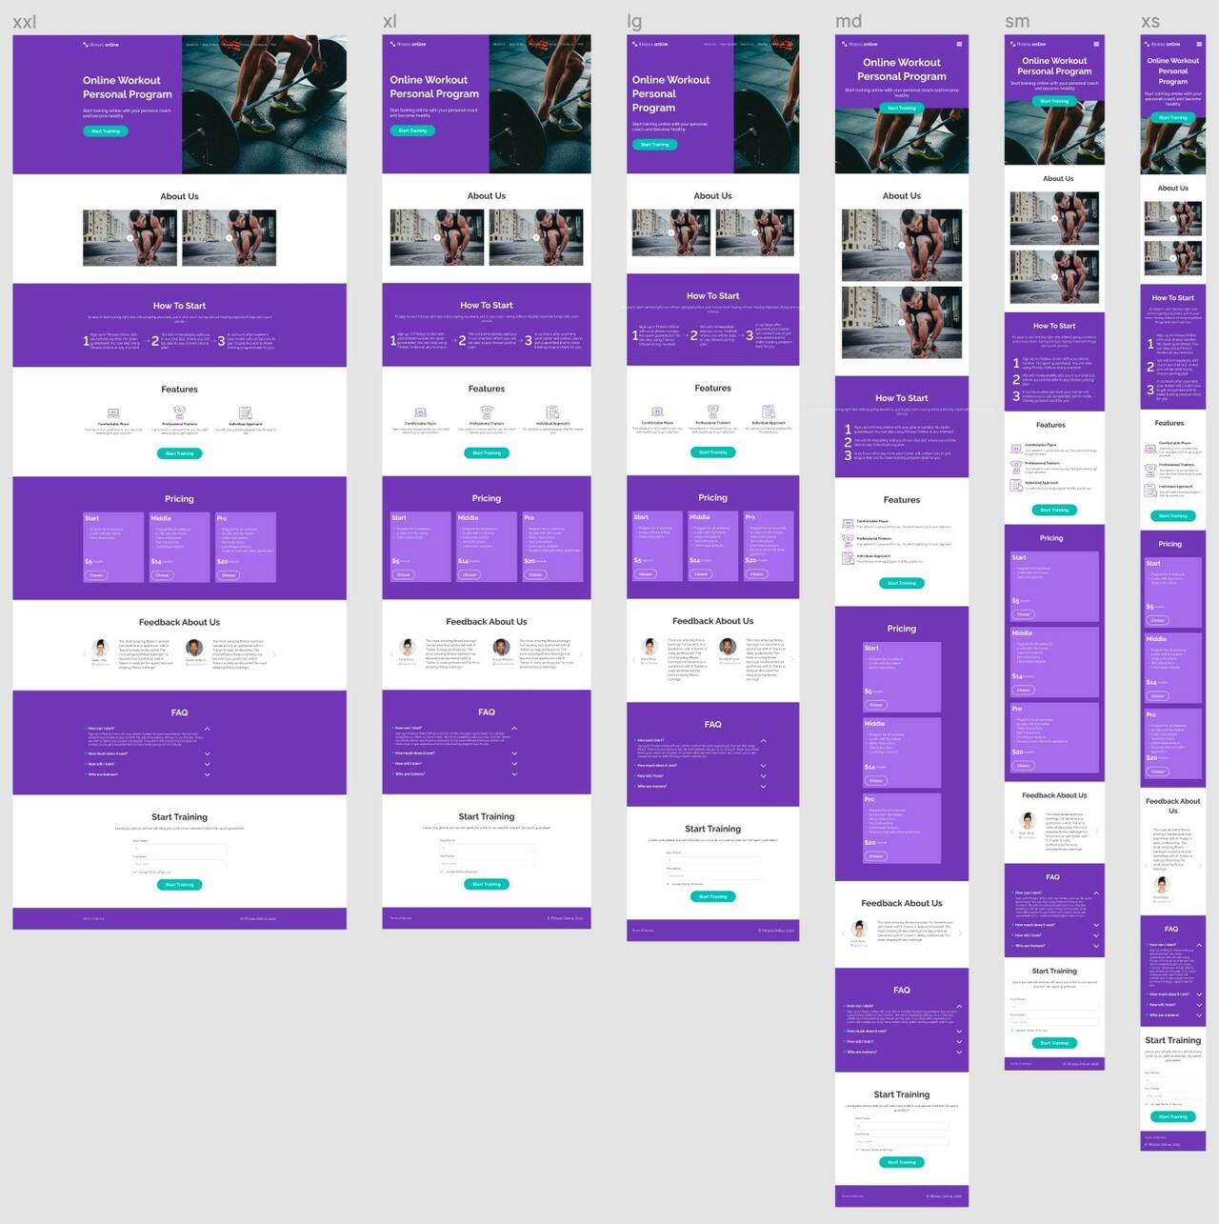
Рисунок 47 – Расположение элементов в зависимости от размера экрана

5. Функционал десктопного сайта повторяется. Если с компьютера доступны фильтры и разные режимы отображения товаров — например, списком и карточками, — в мобильной версии этот функционал должен быть повторён.
6. Число колонок уменьшается. При вёрстке десктопных сайтов обычно используют сетку из 12 колонок. Для узкого мобильного экрана столько колонок не нужно, обычно хватает шести или восьми колонок.
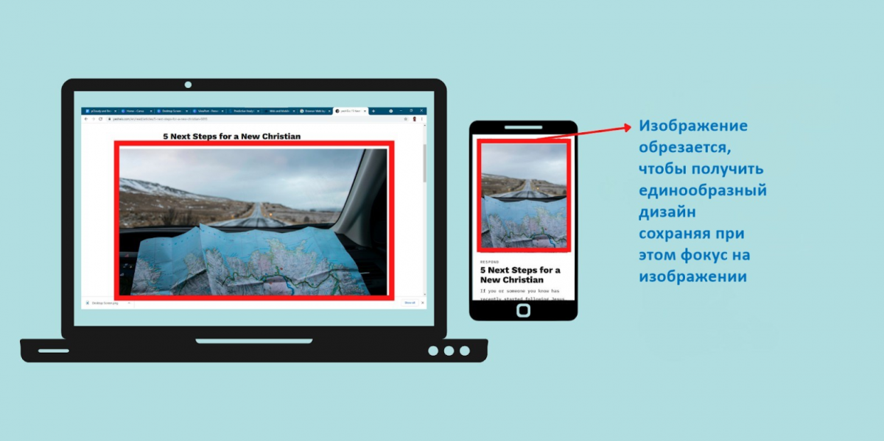
Рисунок 47 – Пример адаптивной вёрстки

Компактность – это вертикальное расположение в мобильной версии карточек и других элементов, которые на десктопной идут в ряд. Это обосновано тем, что на компьютере просматривают контент слева направо, а на телефоне – сверху вниз.
Оборудование:
Компьютер и программа Figma.
Ход работы:
      - На основе десктопной версии сделать адаптивную версию wireframes. Для этого выбирается фрейм для iphone 14, и настраивается сетка по параметрам как на рисунке 48, а именно:
      - 8 колонок
      - Margin 16
      - Gutter 10
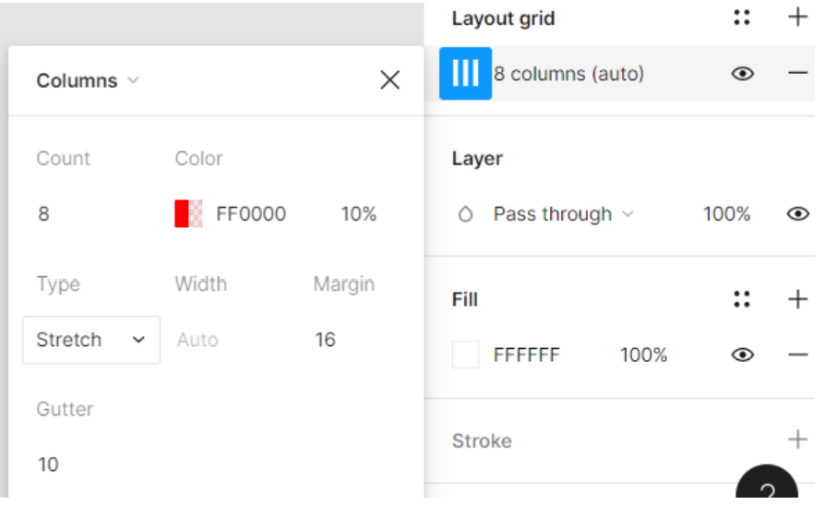
Рисунок 48 – Параметры сетки для адаптива

      - Далее переставляются все элементы в варфрейме по следующим принципам:
      - Сделать поля меньше
      - Если что-то не помещается, то уменьшить
      - Контент перемещается вниз налево
      - Уменьшаем элементы
      - Готовую работу загрузить на портал в формате pdf.

Рисунок 49 – Пример wireframes адаптивной версии

Практическая работа 7
«Дизайн десктопной и мобильной версий»
Количество часов: 4

Цель работы: создать дизайн для десктопной и мобильной версии лендинга
Теоретический материал
Цветовая схема – это набор нескольких оттенков, которые будут использоваться на сайте. Она поможет создать более продуманный и целостный дизайн, а ещё упростит и ускорит работу.
Чаще всего дизайнеры используют уже готовую палитру, опираясь на фирменный стиль, но, если его нет, нужно сделать схему самому. Лучше всего приступать к её созданию после того, как готов прототип, – в этом случае известно, какие элементы будут присутствовать на страницах и сколько оттенков может понадобиться.
Чтобы научиться подбирать красивые сочетания оттенков и улавливать гармонию, придётся потратить немало времени на самообучение. Если времени нет, а к работе нужно приступать уже сейчас, сосредоточьтесь на основах.
- Изучите фирменные цвета конкурентов, а если их нет, обратите внимание на оттенки, используемые в смежной отрасли.
- Найдите как можно больше референсов: если боитесь выбирать оттенки самостоятельно, подборку можно отправить заказчику и обсудить с ним возможные решения.
Существует много разных инструментов для создания палитры. Мы выбрали восемь популярных – среди них есть сервисы и для начинающих дизайнеров, и для профессионалов.
Adobe Color CC – разработка компании Adobe, создавшей Photoshop, Illustrator и десяток других программ. У инструмента гибкие настройки.
Colormind – продвинутый сервис для создания цветовой схемы для сайта. Онлайн-инструмент генерирует палитру, позволяет тонко настраивать каждый оттенок, а также составляет подборку цветов на основе загруженного изображения.
Coolors – бесплатный генератор цветовой палитры, который за считанные секунды создаёт хорошие варианты. Если предложенная системой подборка вам не нравится, можно сгенерировать новую, задать определённые цвета и заменить оттенки. У сервиса есть плагин для Figma.
Material Color Tool был создан специально в помощь дизайнерам пользовательских интерфейсов. Главная особенность в том, что выбранную цветовую палитру можно сразу применить к схеме веб-страницы и оценить, насколько удачным получится результат.

Оборудование:
Компьютер и программа Figma.
Ход работы:
            - На основе референсов и информации полученной на лекциях сделать итоговый дизайн десктопной и мобильной версии лендинга. Подобрать цвета и фотографии.
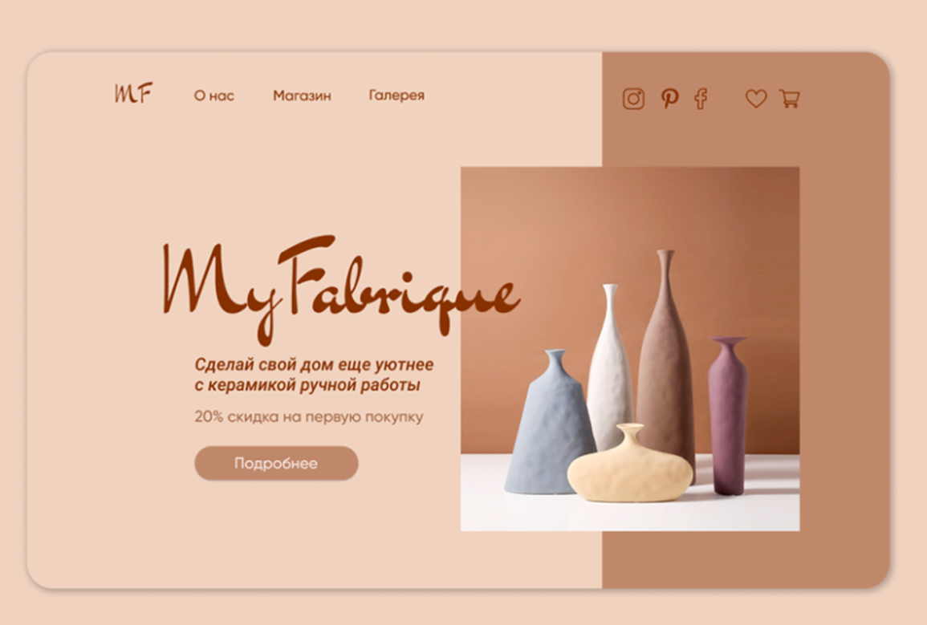
Рисунок 50 – Пример дизайна сайта

Требования:
- На весь макет не должно быть более 4 цветов
- Все обводки должны быть одной толщины
- Обработка фотографий должна быть одинаковой (по яркости, контрастности, насыщенности и общей цветовой гамме)
2. Готовую работу загрузить на портал в формате pdf или ссылкой на Figma.

Практическая работа 8
«Итоговая презентация по сайту»
Количество часов: 4

Цель работы: создать презентацию по проекту и подготовиться к выступлению с докладом
Теоретический материал
Презентация – универсальный и эффективный инструмент продаж и ознакомления потребителя с продуктом, материалом, проектом. Дизайн презентации – это оформление слайдов в единой стилистике по визуальным компонентам (фону и цветовой гамме), типам и размеру шрифтов, оформлению графиков и таблиц, параметрам расположения объектов на слайдах.

Оборудование:
Компьютер и программа Figma или Microsoft PowerPoint.
Ход работы:
            - Необходимо подготовить презентацию выполненной работы в любой доступной программа для презентаций.
            - В презентации необходимо осветить все этапы проваленной работы. Стрцутура презентации должна иметь следующие обязательные этапы.
- Титульный лист (ФИО, название проекта)
- Исследование
- Архитектура сайта
- Wireframes (адаптив и десктопная версия)
- Итоговый дизайн (адаптив и десктопная версия)
3. Готовую работу загрузить на портал в формате pdf .

Список литературы:
- Мильчакова Н. Е., Соколова М. Л. Дизайн [Электронный ресурс] : учебное пособие / Мильчакова Н.Е., Соколова М.Л. ; Минобрнауки РФ, Федеральное государственное бюджетное образовательное учреждение высшего образования «Московский технологический университет» (МИРЭА). - Москва : Московский технологический университет (МИРЭА), 2017.
- Тимоти С. Сэвиль Л. Эволюция дизайна. От теории к практике. М.:
РИП-Холдинг, 2009. – 388 с.
- Лидвелл У., Холден К.Универсальные принципы дизайна. М.: Питер, 2014.

